Bild: Republic Pictures/Archiv

Im Westen was Neues
Von CHRISTIANE HEIL
29. März 2023 · John Wayne war der Held in vielen Western. Doch der 1936 entstandene Film „The Oregon Trail“ gilt als verschollen. Unsere Autorin hat sich auf die Suche gemacht – und zumindest einige Fotos aus dem Klassiker gefunden.

LONE PINE?
Der Name auf dem Ortsschild, der nach ein paar Stunden auf Kaliforniens Highway 395 auftaucht, ist mir neu. Die Main Street mit den historischen Holzfassaden, die schneebedeckten Gipfel der Sierra Nevada und die Granitfelsen der Alabama Hills, die da beginnen, wo die Wohnhäuser der Kleinstadt aufhören, wirken dagegen unerwartet vertraut – obwohl ich das erste Mal im Owens Valley unterwegs bin. Beim Check-in im Dow Hotel schräg gegenüber von Saloon und Gemischtwarenladen klärt John Wayne das Rätsel auf – als Porzellanbüste, als Zeichnung, auf Öl, mal mit Cowboyhut, mal ohne. „John Wayne war hier Stammgast. Bei den Dreharbeiten seiner Western hat er hier gewohnt“, sagt die Rezeptionistin Sarah und verweist auf die Messingtafel neben dem Eingang. Das Dow Hotel, steht dort zu lesen, wurde 1923 gebaut, um Filmcrews zu beherbergen, auch Westernhelden wie Tom Mix, Gene Autry und Roy Rogers. Als die Produktionsfirma Republic Pictures 1935 das erste Mal nach Lone Pine kam, brachte sie ebenfalls Cast und Crew dort unter, samt ihrem Nachwuchstalent John Wayne. Der Rest ist Westerngeschichte.
Lone Pine, benannt nach einer einsamen Kiefer, die längst nicht mehr steht, ist häufiger in Cowboysagas zu sehen als wohl jeder andere Ort der Vereinigten Staaten. Häufiger als das Monument Valley mit seinen in den Himmel ragenden roten Sandsteinformationen, die Teton Range in Wyoming oder Moab, bekannt für zahllose Canyons, Felstürme und Hochebenen. Hollywood entdeckte den entlegenen Flecken eher zufällig. Wie man erzählt, machte ein Filmproduzent in Lone Pine halt, als er vor mehr als 100 Jahren von Los Angeles aus gen Norden fuhr. Für „The Round-Up“, einen Stummfilmwestern mit Roscoe „Fatty“ Arbuckle, wurde der Handelsposten wenig später zum ersten Mal zur Kulisse. Seit 1920 drehte Hollywood mehr als 500 Mal in Lone Pine und den Alabama Hills: Dutzende B-Movies mit geringem Budget, Fernsehfilme, aber auch größere cineastische Würfe wie „Der Scharfschütze“ und Quentin Tarantinos „Django Unchained“.
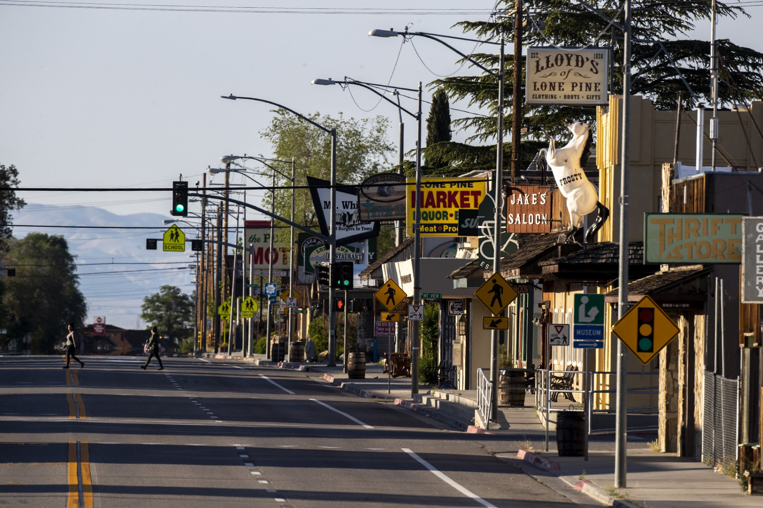
Foto: Los Angeles Times / Polaris/laif
Für John Wayne wurde die Kleinstadt zur zweiten Heimat. Allein für Republic Pictures ritt „The Duke“, wie er auch heute noch in Lone Pine heißt, 13 Western lang durch die Felslandschaft. Am Computer in der Lobby des Dow Hotels, unter seinen strengen Augen, die in Öl verewigt sind, suche ich nach den Titeln der Produktionen: „West- wärts“, John Waynes Racheepos aus dem Jahr 1935 gehört dazu, Mack V. Wrights „Winde der Wildnis“ und der Film „Der Bandit von Wyoming“, in dem er als eine Art amerikanischer Robin Hood Ranchern beim Kampf gegen korrupte Politiker zur Seite steht. Bei dem Titel „The Oregon Trail“, Jahrgang 1936, wird es mysteriös. Weder auf der Website der Library of Congress noch bei Martin Scorseses Filmstiftung gibt es eine Spur des Westerns, den Wayne sechs Jahre nach seiner ersten Hauptrolle in „Der große Treck“ und drei Jahre vor dem Postkutschendrama „Stagecoach“ drehte. Ein Anruf bei Robert Sigman, früher Chef von Republic Pictures, klärt das Rätsel nicht auf. Im Gegenteil. „,The Oregon Trail‘ ist verschollen“, sagt Sigman. Und setzt noch einen drauf. „Als einziger Film der Westernikone.“
Wie die Autorin bei einer Fahrt von Los Angeles nach Las Vegas, so kam auch Sigman vor 30 Jahren zufällig nach Lone Pine. Als der Filmmanager damals auf dem Rückweg von Mammoth südlich der Kleinstadt kampierte, unterhielt sich seine Tochter mit Bewohnern. Sie erzählte, ihr Vater habe gerade bei Republic Pictures, bekannt für Western und ihren Star John Wayne, in Los Angeles angeheuert. Sofort machte sich Aufregung breit. „Die Leute wollten mich unbedingt kennenlernen. Für mich war Lone Pine damals Neuland, für sie Hollywoods Backlot“, erinnert sich der Fünfundsiebzigjährige. Heute pendelt Sigman zwischen Virginia und Kalifornien, engagiert sich für Lone Pines jährliches Filmfestival und leitet das Museum of Western Film History an der Main Street. Durch die deckenhohen Fenster seines Büros blickt der Filmmanager auf eines seiner Lieblingsmotive, Mount Whitney. Westernfans kennen den 4421 Meter hohen Gipfel, den höchsten des Landes außerhalb von Alaska, als Kulisse. Auch in John Waynes verlorenem „The Oregon Trail“ soll der schneebedeckte Berg zu sehen gewesen sein.
Foto: INTERFOTO
Foto: INTERFOTO

„,The Oregon Trail‘ ist verschollen. Als einziger Film der Westernikone.“
ROBERT SIGMAN

Eigentlich, sagt Sigman, sind „lost films“ keine Seltenheit. Bis Anfang der Fünfzigerjahre drehte Hollywood auf Zelluloid, einer Mischung aus Cellulosenitrat mit Campher als Weichmacher und einer Neigung zu Selbstentzündung und Explosion. Viele Rohfilme, besonders nach längerer Lagerung in den Kellern der Studios, gingen sprichwörtlich in Rauch auf oder schmolzen dahin. Immer wieder wurden bei Republic Pictures und anderen Produktionsfirmen auch Szenen älterer Filme in Neuauflagen geschnitten. Viele der Leihgaben fanden anschließend nicht wieder den Weg zurück ins Archiv. Auch Studioübernahmen und Umzüge ließen den einen oder anderen Western verschwinden. Aber einen Film mit John Wayne? Und dann einen wie „The Oregon Trail“? „Unterhaltsamer Western mit historischem Thema, großzügig angereichert mit Romanze und Abenteuer“, hatte der Kritiker des Branchenblatts „Film Daily“ das Werk schon kurz nach der Premiere im Juni 1936 gelobt.
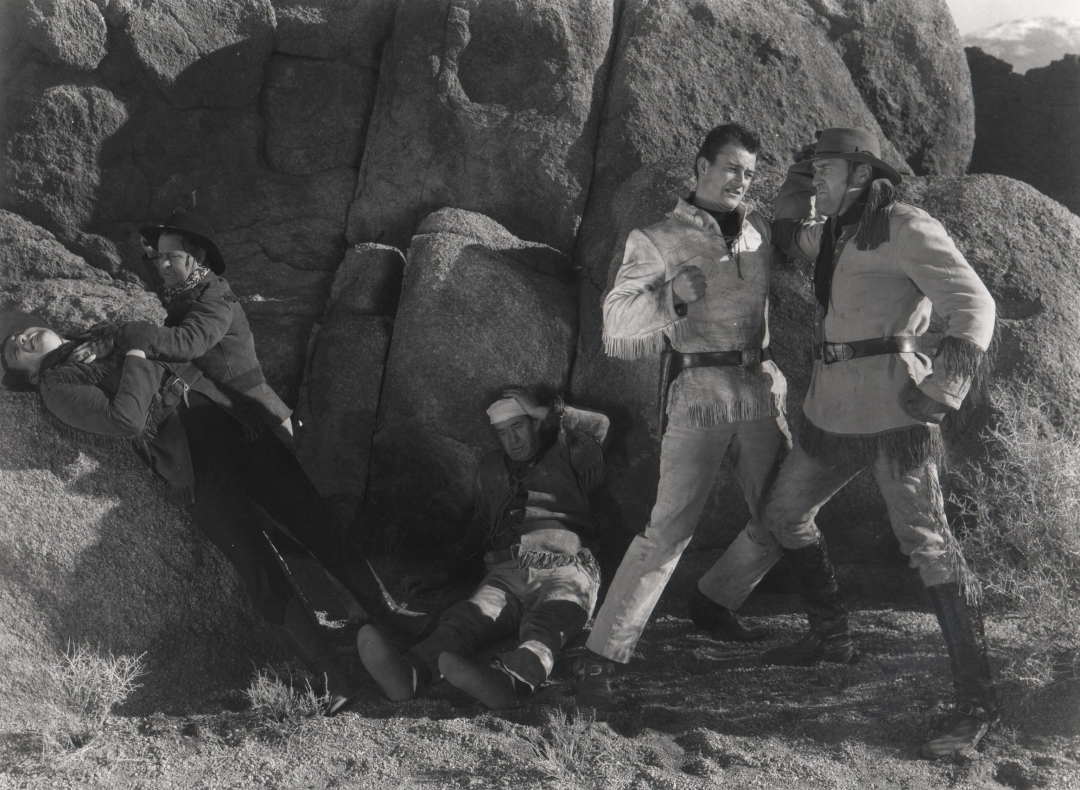
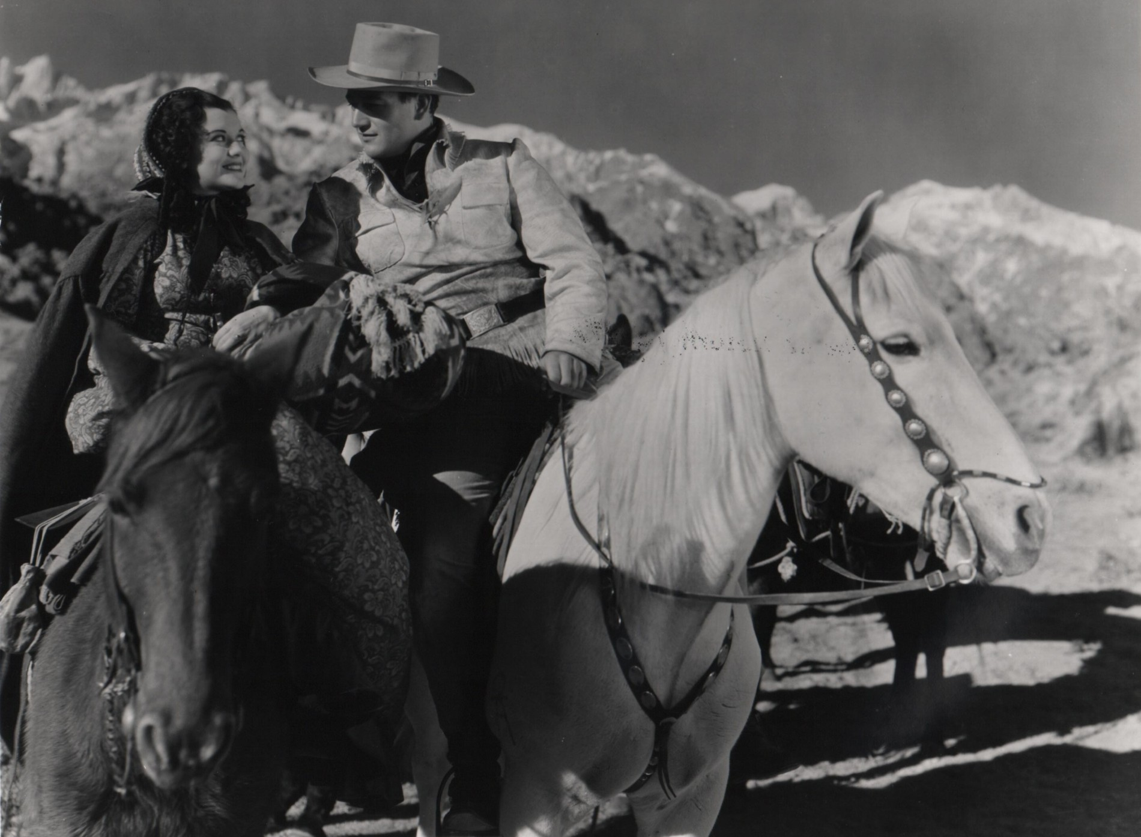
Wie der amerikanische Filmbeobachter Richard Bann rekonstruierte, sollten die Dreharbeiten Anfang Dezember 1935 beginnen. Heftiger Schneefall in den Alabama Hills ließen den Regisseur Scott Pembroke, seinen Hauptdarsteller John Wayne, dessen „Love Interest“ Ann Rutherford und etwa 50 weitere Darsteller, Kameraleute und Stuntmen aber tagelang warten. Mitte Dezember war es schließlich so weit. Kurz nach Sonnenaufgang brachen Cast und Crew im Dow Hotel auf, fuhren durch die Granitfelsen der Alabama Hills zu den Hunter’s Flats unterhalb von Mount Whitney und begannen zu filmen. Die neun Drehtage beschrieb die damals 16 Jahre alte Ann Rutherford als „windig, staubig und hart“. Der einzige Lichtblick, erinnerte sich die gebürtige Kanadierin später, sei John Wayne gewesen. Nicht nur wegen seines Aussehens und Charmes: „Er war etwas Besonderes, hatte Ausstrahlung.“
Der Plot von Ann Rutherfords erstem Western mit „The Duke“ ist so spannend wie klassisch. Offizier John Delmont, gespielt von dem 29 Jahre alten John Wayne, sucht nach einem Deserteur, Major Harris, der für das Verschwinden seines Vaters, ebenfalls Soldat der U.S. Army, in den Rocky Mountains verantwortlich sein soll. Harris hatte Colonel Delmont und den von ihm geführten Aufklärungstrupp ohne Vorräte in den schneebedeckten Bergen zurückgelassen. Nach dem Tod des Vaters entdeckt John Wayne/ Captain Delmont in dessen Tagebuch Hinweise auf Harris – und nimmt die Spur auf. Auf dem Oregon Trail, auf dem Mitte des 19. Jahrhunderts Zehntausende Planwagen gen Westen zogen, trifft er eine Gruppe Siedler, unter ihnen Anne Ridgley, gespielt von Ann Rutherford. Es folgt traditionelle Westernkost mit Überfällen von Harris‘ Bande, einer Rettungsmission mexikanischer Soldaten, Geiselnahme, Hinterhalt sowie einem Happy End für John Waynes Delmont und Ann Rutherfords Ridgley. Filmhistoriker schätzen, dass „The Oregon Trail“ 1936 in etwa 2000 Kinos zwischen New York und Los Angeles gezeigt wurde – als B-Movie mit 59 Minuten Länge meist bei den damals beliebten Doppelvorstellungen.
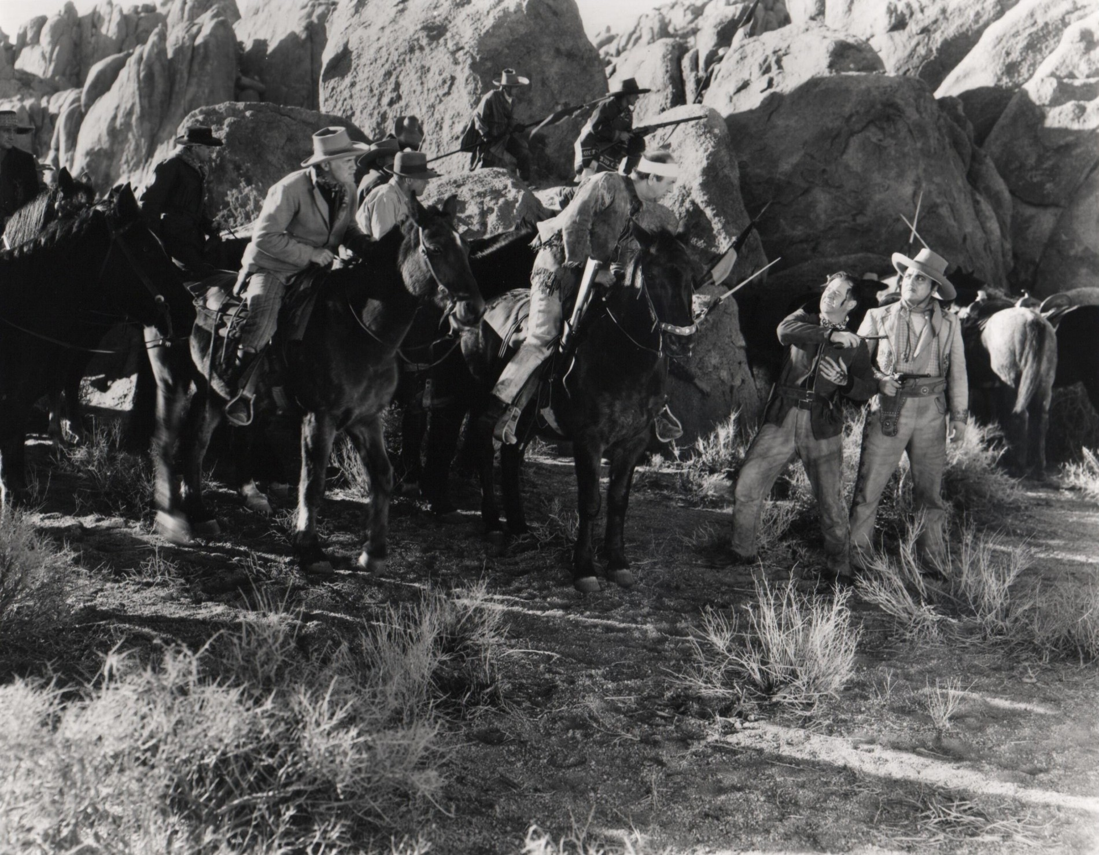
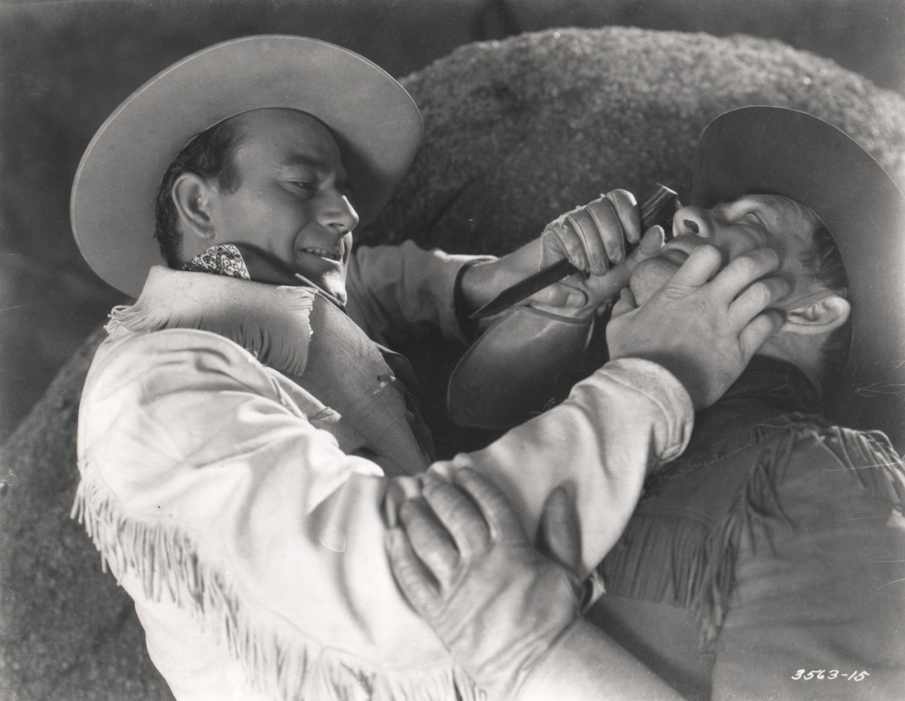
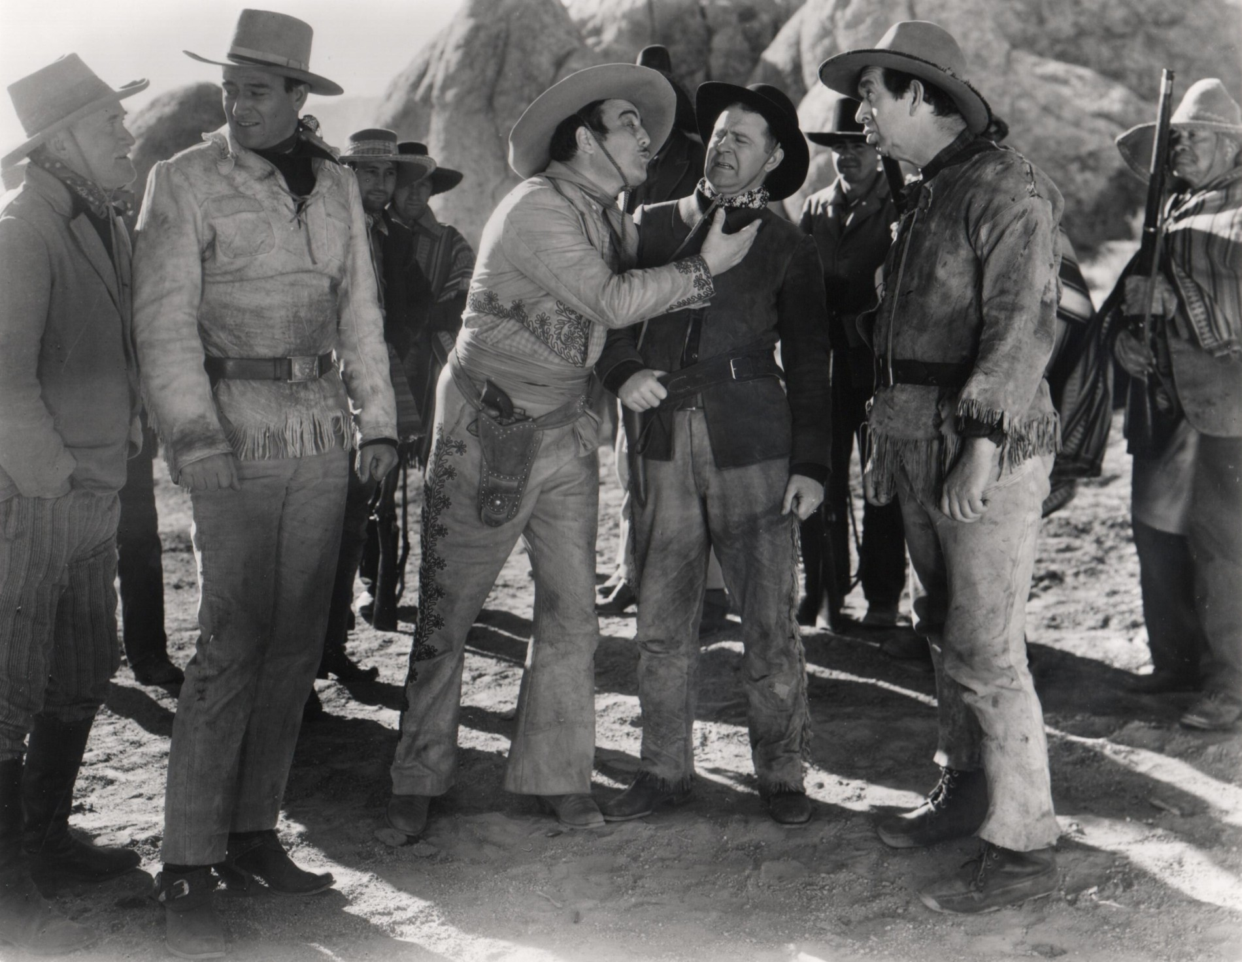
Fotos: Republic Pictures/Archiv
Dass 35-mm-Negativfilm, Master Positive und alle Kopien der Kinos verschwunden sein sollen, lässt Sigman nicht los. „Schon als ich damals bei Republic anfing, kreiste das Gespräch immer wieder um ,The Oregon Trail‘. Ich wurde neugierig und begann zu suchen“, erinnert sich der Filmmanager. Der inzwischen verstorbene Archivar des Studios erzählte ihm von Masters, die jahrelang in den Regalen des Studios lagen. Irgendwann wurden sie abgeholt. Von den sechs oder sieben Filmrollen kamen nur drei zurück. „Niemand hatte sich die Arbeit gemacht, auf die Suche nach den verschollenen Filmrollen zu gehen.“ Also zog Sigman los. Es wurde eine Reise um die Welt. „Ich habe in Südamerika, Deutschland, Italien und besonders Großbritannien gesucht.“ Bei der British Academy of Film and Television Arts, kurz BAFTA, schien es einen Augenblick, als sei er fündig geworden. „Die Akademie rief an und sagte, sie habe den Film entdeckt. Wir freuten uns aber zu früh. BAFTA war auf ‚Oregon Trail‘ gestoßen, eine Produktion mit Sunset Carson aus dem Jahr 1945", erinnert sich Sigman. Die Enttäuschung ist ihm auch Jahre später noch anzumerken. Dass ihn nicht nur Nostalgie, Neugier und die Bewunderung für John Wayne umtreiben, gibt er offen zu. Als Geschäftsmann, sagt Sigman, weiß er auch um den Wert eines Films mit einem Hollywood-Star, der nach Jahrzehnten wieder auftaucht. „Jahrzehnte nach seinem Tod 1979 zählte John Wayne weiterhin zu den teuersten Namen der Welt. Ich bin sicher, dass selbst die großen Sender Interesse hätten, einen Film mit ihm zu kaufen.“ Auch der Oscar, den er 1970 für den Spätwestern „Der Marshal – True Grit“ gewann, trieb seinen Marktwert weiter in die Höhe. Einige Sammler, wird in Lone Pine erzählt, hätten lange auf Saddam Hussein gehofft. Der irakische Diktator galt als Westernfan und hortete angeblich unzählige Filme. Das Gerücht über „The Oregon Trail“ als Teil von Saddam Husseins Privatarchiv ging aber ins Leere. Der Film blieb auch nach Bagdads Besetzung durch amerikanische Truppen im Frühjahr 2003 verschwunden.
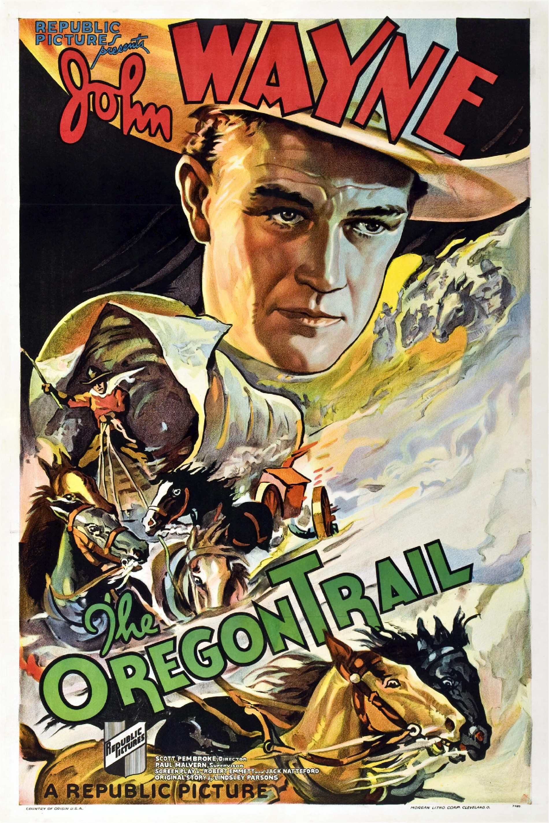
Bild: Republic Pictures/Archiv
So viel Pech, sagt Filmbeobachter Richard Bann, grenze an Schlamperei. Schon als Republic Pictures Anfang der Fünfzigerjahre begann, für das Kino produzierte ältere Western an das neue Medium Fernsehen zu verkaufen und auf Sicherheitsfilm zu überspielen, wurde John Waynes „The Oregon Trail“ übersehen. Die Studios boten den Sendern die B-Movies damals bündelweise an. Ein Film mehr oder weniger, schreibt Bann in „Lone Pine and the Movies“, fiel kaum auf. Vielen Produzenten mangelte es an der Wertschätzung für die eigenen Western als Teil der amerikanischen Kultur. Die Konkurrenz des Fernsehens, die das Geld bei Studios wie Republic knapp werden ließ, verstärkte den Trend weiter. „Dabei erzählen Filme wie ,The Oregon Trail‘ die Geschichte Amerikas in vielen Schattierungen. Sie zeigen, woher wir stammen, wer wir waren, wer wir sind und wie wir wurden, wer wir sind“, sagt Bann. John Wayne galt schon damals als Ikone konservativer amerikanischer Werte wie Geradlinigkeit, Durchsetzungsvermögen, Individualität. Zwei Wochen vor seinem Tod im Juni 1979 ehrte ihn die Regierung in Washington mit der Goldmedaille des Kongresses, einer der höchsten zivilen Auszeichnungen. Ein Jahr später verlieh Präsident Jimmy Carter ihm postum die Presidential Medal of Freedom.
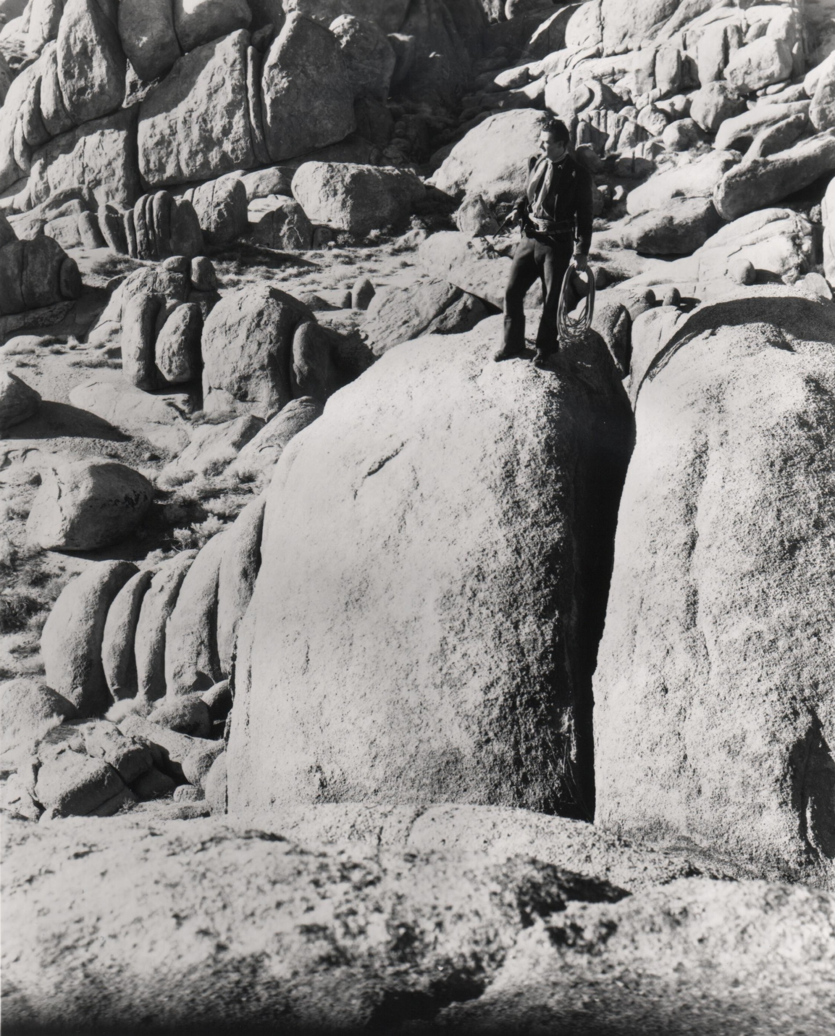
Foto: Republic Pictures/Archiv
Gibt es womöglich Spuren im Museum of Western Film History? Nach einem Abstecher zu Dr. King Schultz‘ Zahnarztwagen aus „Django Unchained“ und dem schwarzen Anzug, den Kevin Costner in „Wyatt Earp“ trug, erlaubt die Kuratorin Barbara Jo einen Besuch in dem zum Archiv umfunktionierten Wohntrailer. Zwischen Tesla-Ladestation und dem Reservat der Paiute und Shoshonen stehen Dutzende weiße Ordner. Viele Westernstars oder auch ihre Kinder, sagt Jo, überließen ihre Memorabilien dem Archiv. „Mit ihren eigenen Erinnerungen halten sie auch die Erinnerung an das Genre wach“, sagt die Fünfundsechzigjährige. Zu John Wayne zieht sie fast ein Dutzend Ordner aus dem Regal – mit Vermerken wie „Stagecoach“, „In Lone Pine“ und „Candid Stills“. Bei den „Candids“ finde ich Aufnahmen, die John Wayne bei Drehpausen zeigen. Als älteren Mann mit einer Decke um die Schultern, als jungen Schauspieler mit zwei Indianermädchen im Arm und auch bei seinem letzten Besuch in Lone Pine im Sommer 1978. Der Werbespot für eine Bank wurde damals der letzte Dreh des schwer an Krebs erkrankten Hollywood-Stars.

„Mit ihren eigenen Erinnerungen halten sie auch die Erinnerung an das Genre wach.“
BARBARA JO

Die Frage nach John Waynes verschwundenem Film beantwortet Jo mit einem weiteren weißen Ordner: „The Oregon Trail“. Ganz verloren, zeigt sich, ist auch der verlorene Western nicht. In Klarsichthüllen stecken 21 Schwarzweißbilder, die John Wayne als Captain Delmont zeigen – auf seinem Schimmel neben Ann Rutherford, beim Faustkampf gegen Major Harris und seine Kumpane sowie mit dem Tross der Siedler vor den Granitfelsen der Alabama Hills. Die Bilder, klärt Sigman bei einem weiteren Anruf auf, wurden vermutlich als „movie stills“ während der Dreharbeiten aufgenommen – für Vorankündigungen und Kinoposter. Wie sie in das Archiv kamen, kann aber auch der frühere Chef der Republic Pictures nicht sagen. Vielleicht, spekuliert Sigman, stammen die Aufnahmen aus den Beständen der Brigham-Young-Universität in Utah. Vielleicht aber auch von einem der Schauspieler, dessen Erben sie dem Archiv überlassen haben. Ob auch die Filmrollen von „The Oregon Trail“ noch den Weg zurück nach Lone Pine finden könnten? „Es gibt immer wieder Leute, die zufällig etwas lang Vermisstes auf dem Dachboden finden“, sagt Sigman. „Ich glaube aber nicht, dass wir noch Glück haben.“

